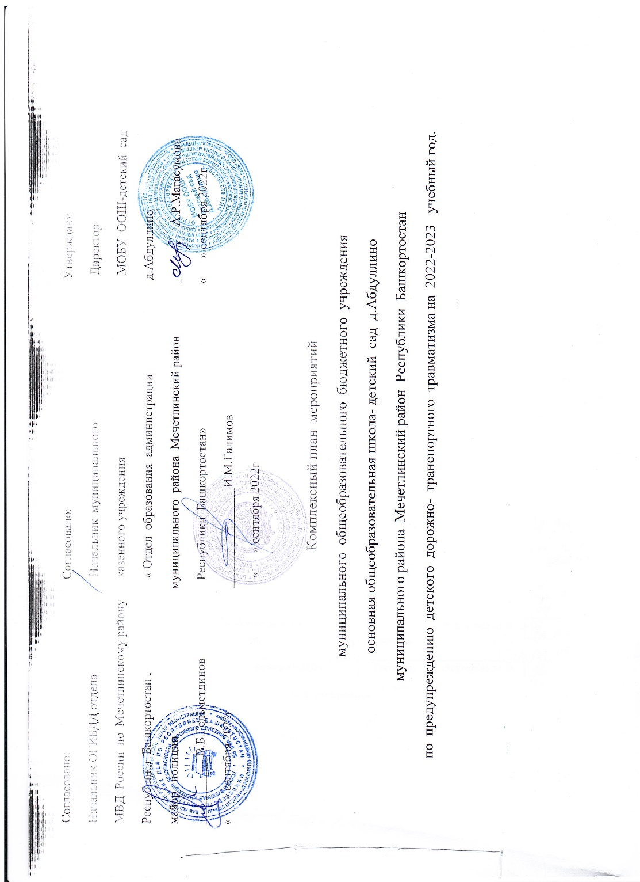

|  |  |  |  |  |
| --- | --- | --- | --- | --- |
| **№ п/п** | **Наименование мероприятия** | **Сроки проведения** | **Ответственные** | **Отметка о выполнении** |
| **Работа с педагогическим коллективом** | | | |  |
| 1. | Совещание при заместителе директора по ВР по проведении. Декады безопасности дорожного движения, в связи с началом учебного года. | 30.08.2022г. | Зам. дир-ра по ВР |  |
| 2. | Инструктаж с учителями по проблеме безопасности на дорогах перед уходом детей на каникулы. | В течение учебного года | Зам. дир-ра по УВР |  |
| 3. | Организационное совещание при заместителе директора по ВР по организации и проведению школьного тура конкурса «Безопасное колесо». | 01.04.2023 г. | Зам. дир-ра по ВР |  |
| 4. | Произвести подписку на издание «ДДД» за  2022 год. | Октябрь | Зав. библ. |  |
| 5. | Обновить уголок по безопасности дорожного движения. | Сентябрь | Ст. вожатые |  |
| 6. | Оборудовать новый уголок юных инспекторов движения. | Октябрь - Ноябрь | Фазлыева М.Ф |  |
| 7. | Организовать работу кружка «ЮИД» | Октябрь | Фазлыева М.Ф |  |
| **Работа с учащимися** | | | |  |
| 1. | Встреча с сотрудником ГИБДД под девизом «День знаний и Правил дорожного движения» в рамках проведения Урока Мира. | 01.09.2022г. | Зам. дир-ра по ВР |  |
| 2. | Декада безопасности дорожного движения. | 04.09 – 14.09.2023г. | Зам. дир. по ВР  Кл.рук-ли |  |
| 3. | Разработка и оформление маршрута безопасного движения в школу и обратно для учащихся начальной школы. | 1-е полугодие | Классные руководители |  |
| 4. | Выпуск наглядной агитации «Внимание, дорога!» | В течение года | ЮИД |  |
| 5. | Инструктивные занятия по проблеме безопасности на дорогах. | Ежемесячно по плану | Классные руководители |  |
| 6. | Выступление агитбригады отряда ЮИД. | 2-е полугодие | Кл.Руководители |  |
| 7. | Праздник «Посвящение первоклассников в пешеходы» | 1-я неделя февраля | Кл.рук-ли 1-х классов |  |
| 8. | Школьный этап конкурса «Безопасное колесо» | Март | кл. рук-ли, учителя физ-ры. |  |
| 9. | Викторина по правилам дорожного движения для 3 – 4-х классов. | 10.04.2023г. | Ст.вожатый |  |
| 10. | Весенний декадник «Дорога и дети». | 17.03. – 27.03.2023г. | Зам. дир. по ВР |  |
| 11. | Участие во Всероссийской акции «Внимание, дети», посвящённую окончанию учебного года. | До 30 мая | Ст. вожатый |  |
| 12. | Участие в мероприятиях «У светофора каникул нет». | Июнь | Кл. рук-ли, нач. пришк.лагеря |  |
| **Работа с родителями и общественными организациями** | | | |  |
| 1. | Сотрудничество с ГИБДД Мечетлинского района в вопросах предупредительно-профилактических и пропагандистско-воспитательных мероприятий по предупреждению ДДТТ. | В течение года |  |  |
| 2. | Круглый стол с родителями, педагогами и сотрудниками ГИБДД по вопросам предупреждения ДДТТ. |  | Зам. дир. по ВР |  |
| 3. | Родительское собрание с обсуждением письма – обращения к родителям по обеспечению безопасности дорожного движения. |  | Зам. дир. по ВР |  |